浙江吉润春晓汽车部件有限公司8.6MW
分布式光伏发电项目

监 理 周 报
（12月第1周 共累计1周）

编 制 时 间：2016年12月4号
监理单位编制人：戚平
监理单位审核人：戚平

常州正衡电力工程监理有限公司
浙江吉润春晓汽车部件有限公司8.6MW分布式光伏发电项目监理部

项目名称：浙江吉润春晓汽车部件有限公司8.6MW分布式光伏发电项目
建设单位：宁波吉泰光伏发电有限公司
监理单位：常州正衡电力工程监理有限公司
施工单位：江苏华能建设工程集团有限公司
一、工程概况：本工程在浙江吉润春晓汽车部件公司，共利用三个屋顶。均为彩钢瓦结构，组件沿屋面坡度平铺安装；所用光伏组件为正泰自己生产的260WP多晶硅光伏组件，共安装组件34040块，总装机容量为8.8504MWp（与我司签到的合同容量为8.6MW）。本工程共设3个10KV并网点，1#并网点安装多晶硅组件14560块，每20块组件串联成一串，共728串；2#并网点安装多晶硅组件11520块，每20块组件串联成一串，共576串；3#并网点安装组件7960块，没20块组件串联成一串，共398串。本工程配套增加高配站集装箱3座，1MW逆变器集装箱8座，0.5MW逆变器集装箱1座，二次设备集装箱1座。厂区原配网10KVⅠ段进线总柜、Ⅱ段进线总柜、Ⅲ段进线总柜的微机线路保护测控装置MGP621为带方向的线路保护装置，本次只需将相应间隔的方向保护功能投入即可。
二、施工概述：至2016年12月4日止，二次设备集装箱基础、高配站集装箱2GJX基础、逆变升压集装箱2NJX01、2NJX02基础完成，逆变升压集装箱2NJX03完成80% （因受吉利厂方厂房扩建影响位置变更需重新施工）；焊装车间屋面夹具、水平导轨安装完成；组件吊装完成40%，安装完成约30%；电力管道埋管完成90%；10KV电缆井开挖、垫层浇筑完成。
三、工程项目进度情况一览表：
1、土建工程（土方工程、支架基础、场地及地下设施、建（构）筑物、设备基础、电缆沟等）
序号 | 单位工程 | 分部分项工程 | 上周计划完成内容 | 本周实际完成内容 | 累计完成
1 |  | 箱逆变基础 |  | 40% | 80%
2 |  | 电力管道埋设 |  | 20% | 90%
3 |  | 电缆井 |  | 40% | 60%
4
5
2、安装工程（支架、光伏组件、汇流箱、逆变器、电气二次系统、防雷与接地、架空线路及电缆、其他电气安装等）
序号 | 单位工程 | 分部分项工程 | 上周计划完成内容 | 本周实际完成内容 | 累计完成
1 |  | 夹具安装 |  |  | 100%
2 |  | 导轨安装 |  |  | 100%
3 |  | 光伏组件安装 |  | 30% | 30%
4
5
3、进度情况分析：组件安装进度缓慢，组件安装人员严重不足
四、进场材料、构配件、设备一览表
序号 | （进场材料、构配件、设备）名称 | 进场时间  （年月日） | 进场数量  （单位） | 拟用部位
1 | 光伏组件 | 2016.11.29 | 2500块 | 焊装车间屋面
2 | 光伏组件 | 2016.12.02 | 2644块 | 焊装车间屋面
3 | 汇流箱 | 2016.12.04 | 36个 | 焊装车间屋面
4
5
五、现场人员配置情况：
1、监理单位：常州正衡电力工程监理有限公司
管理人员：2人
2、施工单位：江苏华能建设工程集团有限公司
（1）管理人员：2人
（2）生产工人：15人
土建专业:7人
安装专业:12人
六、施工质量检查情况
序号 | 检查验收内容 | 具体内容 | 对应形成文件名称
1 | 材料、构配件、设备进场验收 | 1、
 |  | 2
 |  | 3
 |  | 4
 |  | 5
2 | 监理旁站项目 | 1 箱逆变圈梁、柱砼浇筑 | 旁站记录20161129
 |  | 2
 |  | 3
 |  | 4
 |  | 5
3 | 施工质量检查记录 | 1
 |  | 2
 |  | 3
 |  | 4
 |  | 5
4 | 隐蔽工程质量验收 | 1 二次设备集装箱基础、高配站集装箱2GJX基础圈梁、柱钢筋绑扎
 |  | 2
 |  | 3
 |  | 4
 |  | 5
5 | 分部分项工程验收 | 1
 |  | 2
 |  | 3
 |  | 4
 |  | 5
6 | 其他 | 1
 |  | 2
 |  | 3
 |  | 4
七、施工质量问题
（一）本周检查的质量问题（出现部位、原因等）及整改要求（完成时间、达到的合格标准）
1、土建工程质量问题：（1）二次设备集装箱基础1轴交B轴马牙槎留置错误，第二天上午检查整改完成（2）个别10KV电缆井开挖深度不足（周六下午整改完成，局部电力埋管深度不足（当日整改完成）。
2、安装工程质量问题：屋面导轨安装不牢固（周三整改完成）；组件安装错位（正在整改）。
3、其他质量问题：无
八、安全文明施工：（1）吊装作业吊钩无保险装置、吊带长度不同且过长（发现后立即暂停施工，更换吊带并安装保险装置后方继续进行吊装作业）；（2）屋面施工垃圾清理不及时（要求每日下班前必须清理干净）
九、沟通协调
十、其他事宜（变更、签证等事宜）
1、设计变更：无
2、工程签证：工程量签证单001、工程量签证单002
3、其他：无

十一、天气统计表。
日 期  天 气 | 周一 | 周二 | 周三 | 周四 | 周五 | 周六 | 周日
晴 | △ | △ | △ |  | △ | △ | △
雨 |  |  |  | △
阴
雾
温湿度 | 8-13℃ | 8-14℃ | 9-15℃ | 9-16℃ | 7-14℃ | 9-17℃ | 12-19℃

十二、监理工作统计表：
序号 | 工作项名称 | 单位 | 本周 | 累计 | 备注
1 | 监理会议
2 | 审批施工组织设计（方案） |  |  | 1
3 | 审核施工图纸
4 | 发出监理通知 | 份 | 2
5 | 审批分包单位 |  |  |  | 无
6 | 原材料审批
7 | 构配件审批
8 | 设备审批
9 | 分项（检验批）工程质量验收 | 个 | 13 | 93
10 | 分部（子分部）工程质量验收
11 | 不合格项验收
12 | 监理抽查复试
13 | 监理见证取样
14 | 清退不合格建筑材料、构配件、设备 |  |  |  | 暂无

十三、本周监理工作小结：

项目监理周报影像文件
一、形象进度影像
文字描述 | 11月29日二次设备集装箱基础、高配站集装箱2GJX基础圈梁浇筑 | 11月29日二次设备集装箱基础、高配站集装箱2GJX基础圈梁浇筑
图片 | 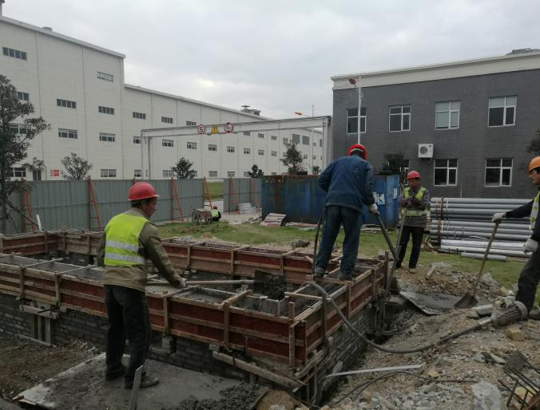 | 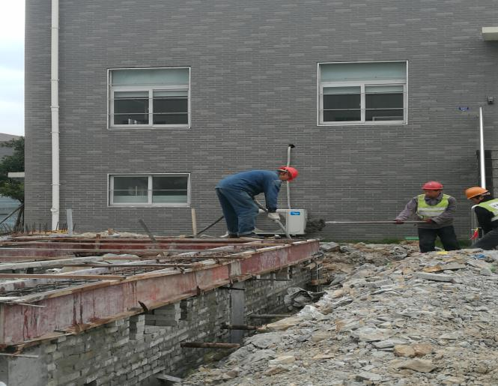
文字描述 | 12月3日破路埋管 | 12月3日破路埋管并恢复路面
图片 | 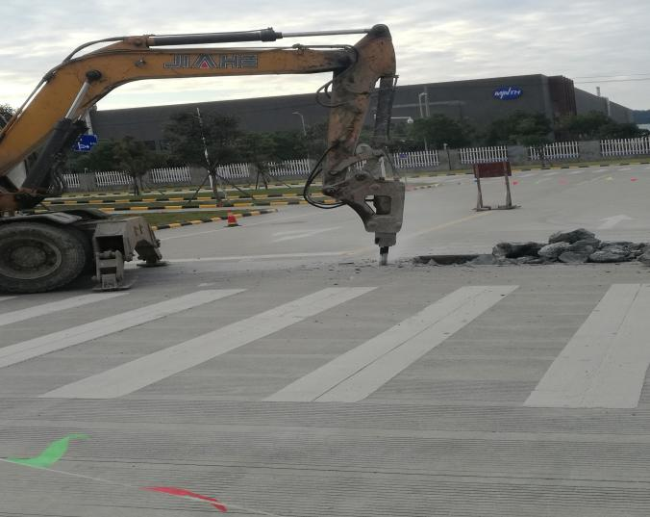 | 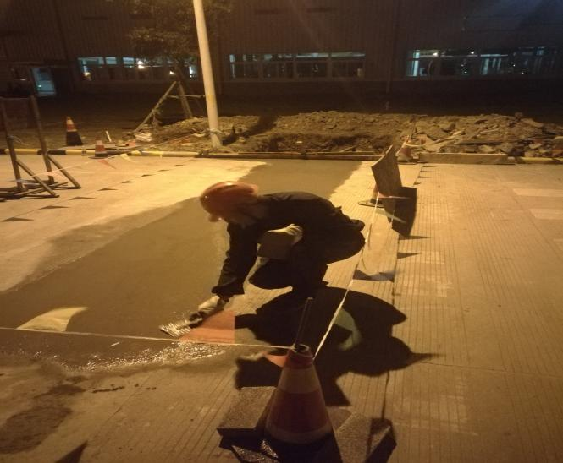
文字描述 | 光伏组件安装 | 光伏组件安装
图片 | 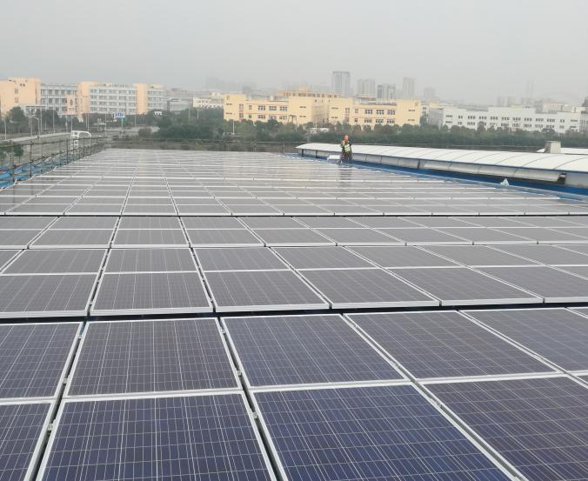 | 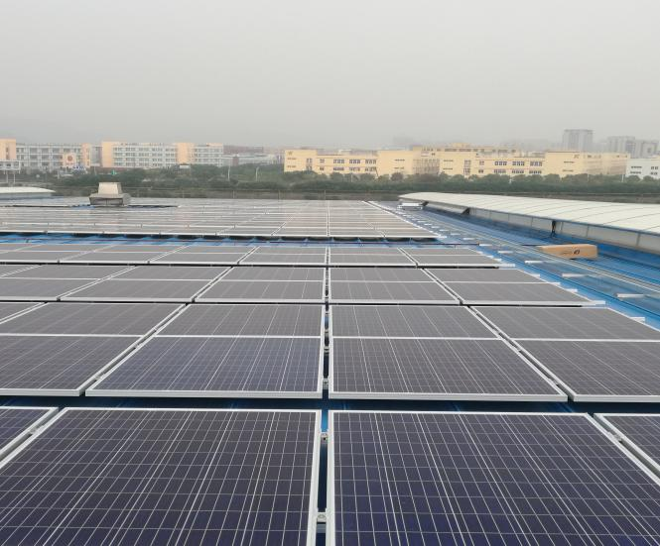
二、质量检查影像
文字描述 | 检查电缆井尺寸 | 复核箱逆变基础尺寸
图  片 | 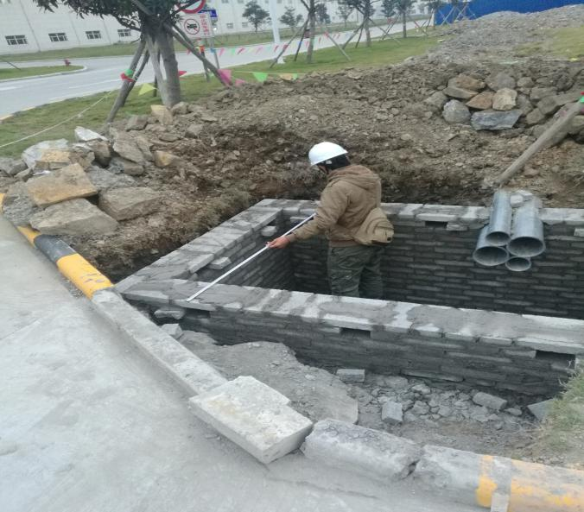 | 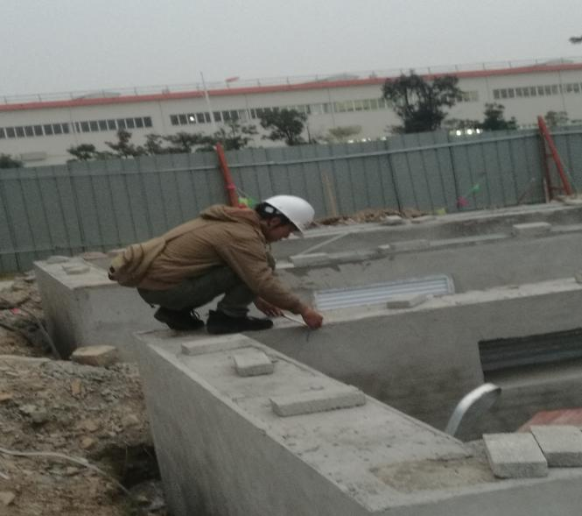
文字描述 | 复核箱逆变基础埋件标高
图  片 | 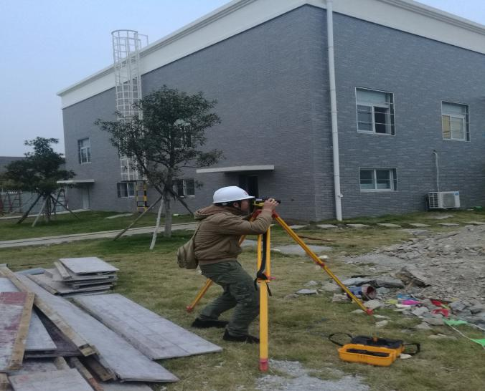
文字描述
图
片

三、质量问题影像
文字描述 | 砌体施工马牙槎留置错误 | 组件安装不整齐
图  片 | 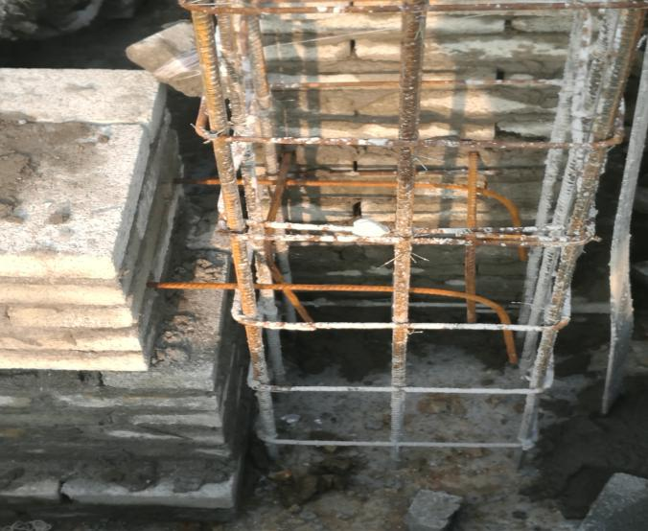 | 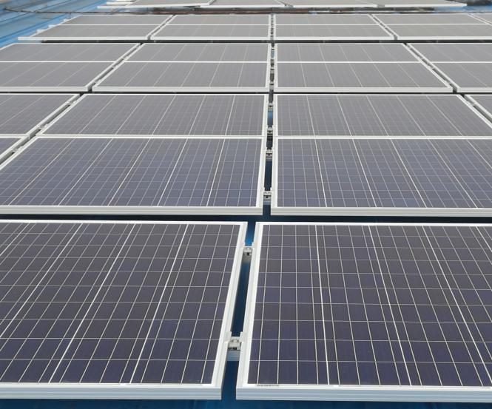
文字描述
图
片
文字描述
图片
四、安全文明施工影像
文字描述 | 吊装作业吊带长度不同 | 吊装作业吊车吊钩无保险装置
图  片 | 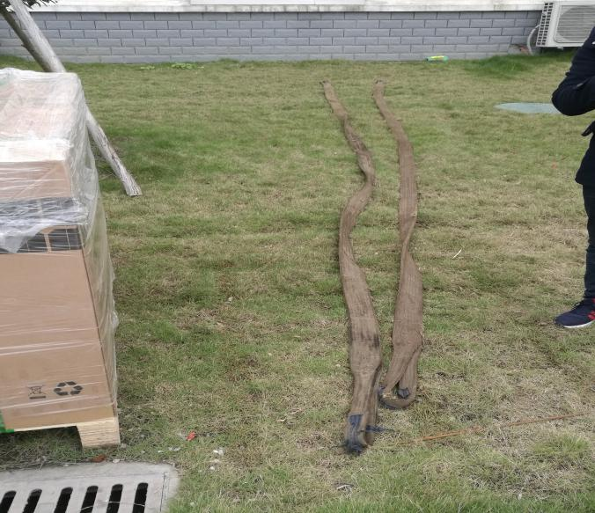 | 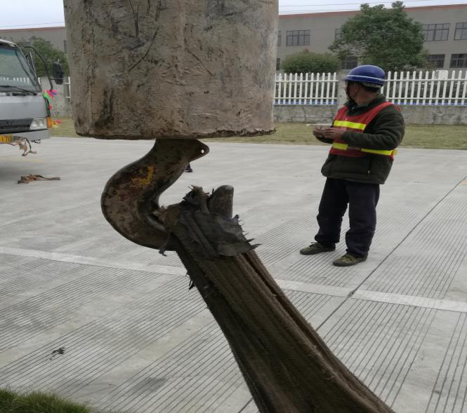
文字描述 | 破路施工周围警示带 | 材料堆放区外围栏
图  片 | 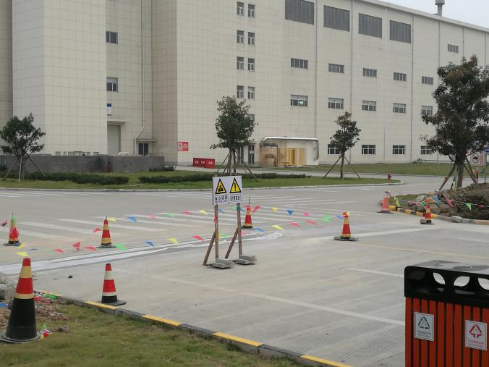 | 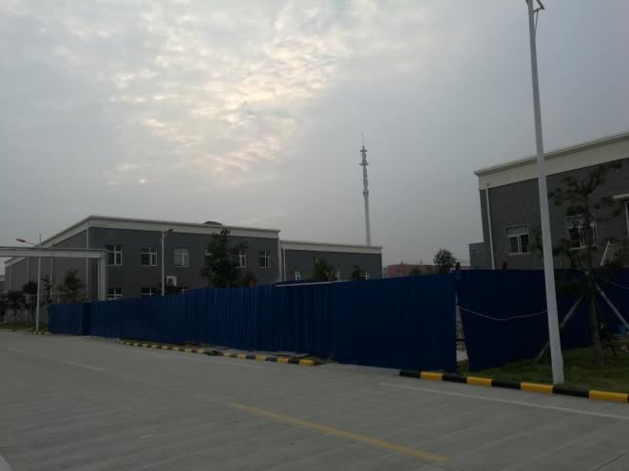
文字描述 | 吊装作业外围警示带
图  片 | 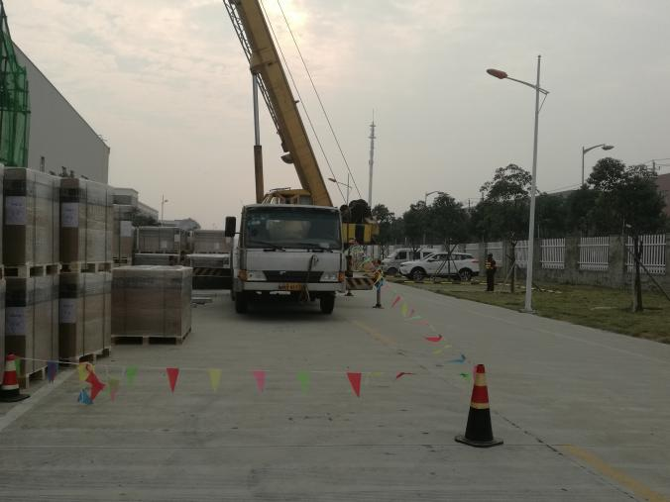
五、其他施工事宜影像
文字描述
图
片
文字描述
图
片
文字描述
图
片

